**LOGIN REDES SOCIAIS + POSTAGEM**

**Login: socialite-> https://laravel.com/docs/5.7/socialite**

1. Criar e configurar o projeto laravel (Criar o projeto, configurar o banco de dados, etc.). Para este tutotial, adicionar também o AdminLTE.
2. Configurar as migrations:
   1. Na migration de Users devemos setar o tamanho das colunas do tipo string, e criar duas novas colunas: a coluna “rede_social” e a coluna “token_rede”:
      1. Para exemplo usaremos a coluna “rede_social” como string, porém poderíamos criar uma nova tabela para as redes sociais e utilizar chave-estrangeira.

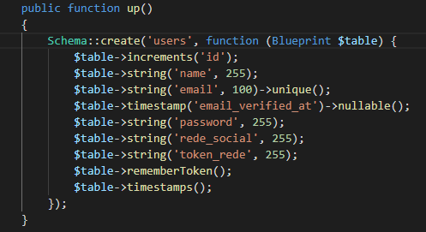

* 1. Na migration de password resets, para evitar erros na migração, devemos apenas alterar o tamanho das colunas do tipo string.

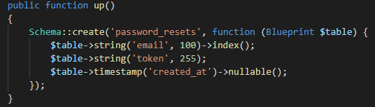

1. Realizar a migração do banco de dados.
   1. Comando: php artisan migrate
   2. Na classe **app/user.php**, configurar os campos preenchíveis, imagem abaixo:

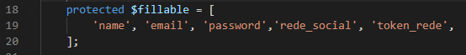

1. Agora, devemos incluir o socialite no projeto:
   1. Comando: composer require laravel/socialite
   2. No arquivo de configuração, incluir os dados de acesso para cada rede social desejada. Para conseguir os dados necessários, é preciso criar projetos de aplicativo em cada uma das redes. Como exemplo utilizaremos o Twitter:
      1. Para criar o projeto de aplicativo no Twitter, acesse: <https://developer.twitter.com>
      2. Preencha os dados e crie um App, esta etapa é a mais demorada, visto que, o twitter faz uma análise minuciosa sobre os dados do projeto.
      3. **ADICIONAR IMAGEM**
      4. Agora devemos adicionar os dados do App, no arquivo **config/services.php.** Exemplo:

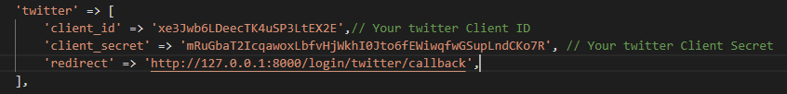

* + 1. Os campos “client_id” e “cliente_secret” são obtidos no app do Twitter. Imagens abaixo:

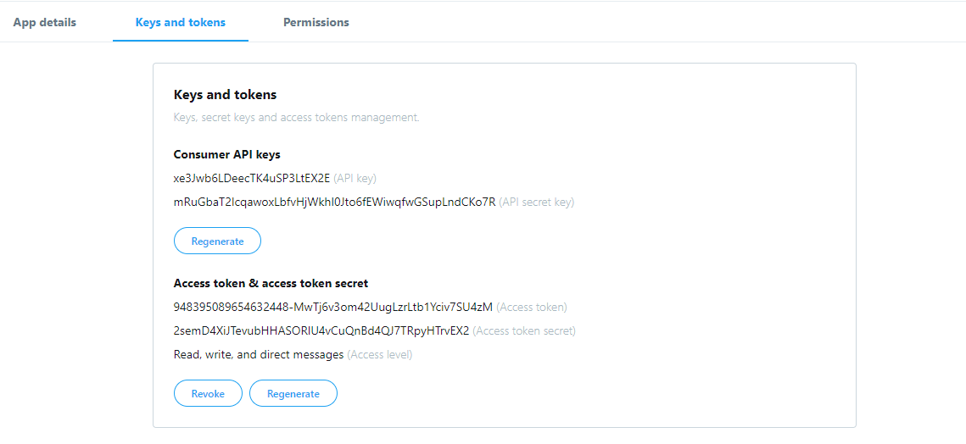

client_secret

client_id

* + 1. O campo “redirect” se refere a rota que a app do twitter irá redirecionar após o login, deve estar cadastrada no Twitter (imagem abaixo) e ser implementada no Projeto (faremos posteriormente).

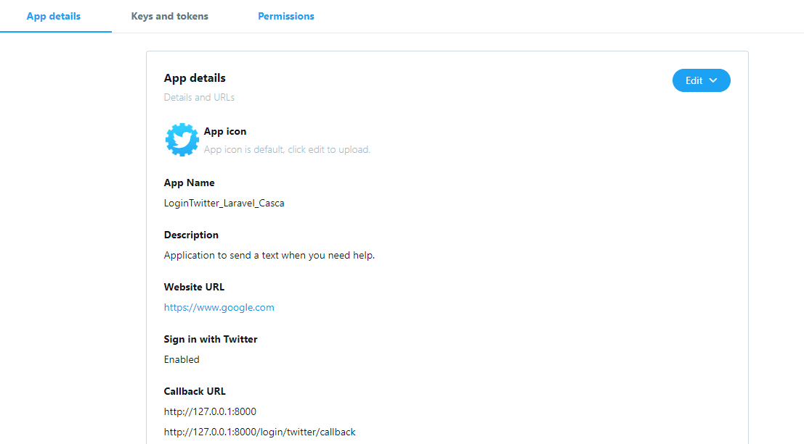

redirect

* + 1. O Twitter possui uma particularidade, é necessário solicitar para que a API retorne o email do usuário.
       - Primeiramente, devemos informar links para os Termo de Uso e para a Política de Privacidade. Para o exemplo utilizamos o link ([https://opensource.org/licenses/MIT](https://developer.twitter.com/en/apps/https:/opensource.org/licenses/MIT)), eles devem ser informados na mesma aba da imagem acima.

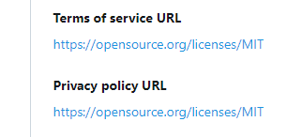

* + - * A seguir, devemos configurar as permissões do usuário, imagem abaixo:

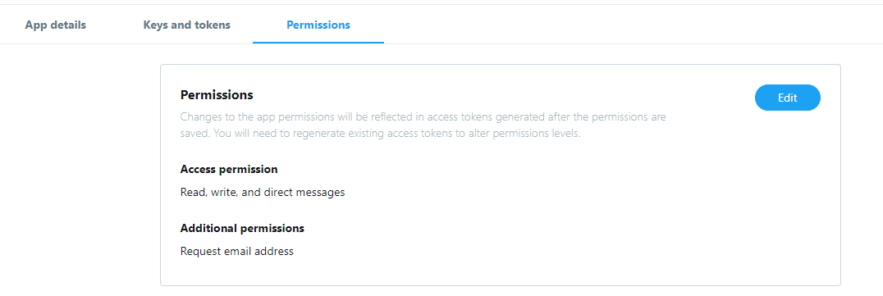

Permissões do Usuário

1. O próximo passo é realizar a configuração das rotas. Para cada rede social, será necessário cadastrar duas rotas, uma delas para fazer requisição e outra delas para receber a resposta (essa deve ser a mesma cadastrada no app e configurada como redirect no config/service.php. Então, adicione as rotas abixo no arquivo **routes/web.php.**

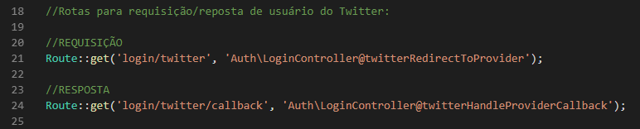

1. Agora vamos adicionar as funções relativas a cada uma das rotas no arquivo **app/Http/Auth/LoginController.php**. Imagem Abixo:
   1. Adicionar os imports e uses necessários:



* 1. Adicionar os métodos referentes a cada uma das rotas:

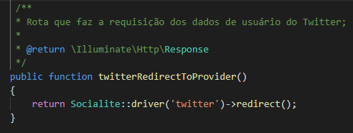

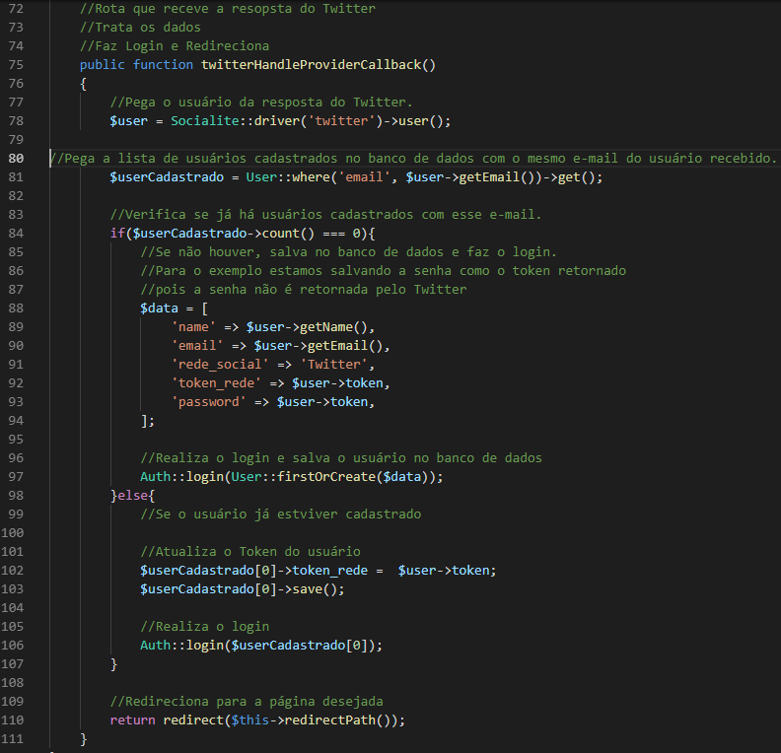

1. Em seguida, vamos configurar a autenticação de usuário, para que os usuários possam se registrar e logar no sistema.
   1. Primeiramente, vamos fazer a configuração padrão de autenticação do laravel.
      1. Comando: php artisan make:auth
   2. Em seguida, vamos adicionar um botão de “Logar com Twitter” na página de Login, este botão irá redirecionar para a primeira rota do Twitter, para fazer a requisição dos dados do usuário.

BOTÃO DE LOGIN:

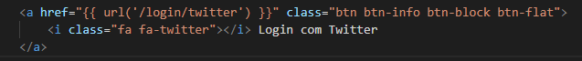

TELA DE LOGIN:

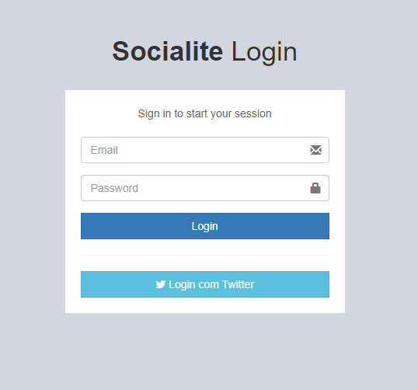

TELA DE REDIRECIONAMENTO:

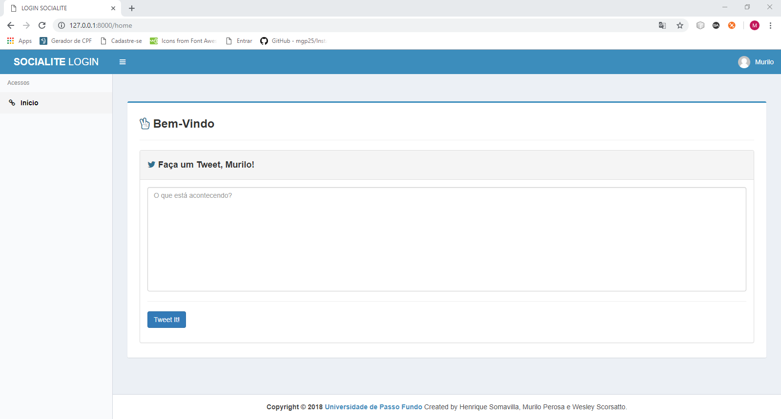

**PRONTO, SEU PROJETO LARAVEL JÁ FAZ AUTENTICAÇÃO PELO TWITTER!!!**